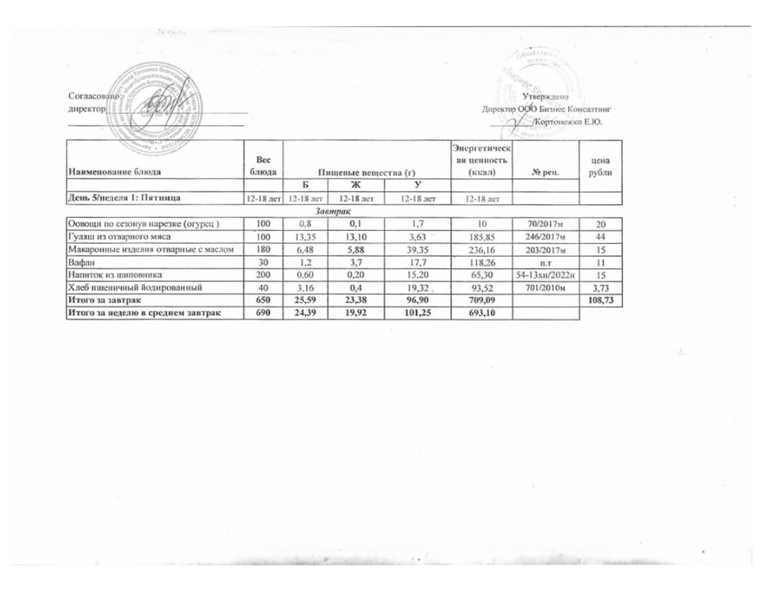
10.01.2025 год
11.04.2025г.

